Государственное бюджетное профессиональное образовательное учреждение города Москвы
«Колледж автоматизации и информационных технологий № 20»
Отделение «Датахаб»

ОТЧЁТ
по практической работе № 4
«Стили и темы»
по дисциплине «Учебная практика»

Выполнил:
студент группы ИСП2351
Зяблов Ярослав Александрович

Проверила:
Самсонова Н. М.

Москва
2026

ЦЕЛЬ РАБОТЫ
Научиться делать свой стиль и свою тему в Android Studio и применять их в приложении.

ЗАДАНИЕ
Сделать свой стиль и применить его к одному элементу. Потом сделать свою тему для всего экрана. Приложение должно выглядеть не как стандартное. Запустить и проверить, что всё работает.

ХОД РАБОТЫ

1 Кнопка на главном экране
Работал в том же проекте, что и в прошлых работах (Android Studio Quail 4 | 2026.1.4, язык Kotlin). Экран четвёртой работы открывается с главного экрана. Для этого в activity_main.xml добавил кнопку с id btn4 и текстом «№ 4» .
Кнопка в activity_main.xml:
<Button
android:id="@+id/btn4"
android:layout_width="wrap_content"
android:layout_height="wrap_content"
android:text="№ 4" />

В MainActivity.kt добавил обработчик нажатия. Он открывает экран Lab4Activity через Intent .
Обработчик кнопки в MainActivity.kt:
val buttonLab4 = findViewById<Button>(R.id.btn4)
buttonLab4.setOnClickListener {
val intent = Intent(this, Lab4Activity::class.java)
startActivity(intent)
}

2 Экран Lab4Activity
Создал новый экран Lab4Activity вместе с файлом разметки activity_lab4.xml. В классе только подключается разметка.
Код файла Lab4Activity.kt:
package com.example.myapplication

import android.os.Bundle
import androidx.appcompat.app.AppCompatActivity

class Lab4Activity : AppCompatActivity() {
override fun onCreate(savedInstanceState: Bundle?) {
super.onCreate(savedInstanceState)
setContentView(R.layout.activity_lab4)
}
}

3 Разметка экрана
В activity_lab4.xml сверху вниз положил четыре TextView с ФИО. У них разный размер шрифта: 10, 14, 28 и 36 sp. Дальше идёт TextView со своим стилем MyTextStyle и обычная кнопка.
Код файла activity_lab4.xml:
<?xml version="1.0" encoding="utf-8"?>
<LinearLayout xmlns:android="http://schemas.android.com/apk/res/android"
android:id="@+id/main"
android:layout_width="match_parent"
android:layout_height="match_parent"
android:orientation="vertical"
android:padding="32dp">

<TextView
android:layout_width="wrap_content"
android:layout_height="wrap_content"
android:layout_marginTop="48dp"
android:text="@string/fio"
android:textSize="10sp" />

<TextView
android:layout_width="wrap_content"
android:layout_height="wrap_content"
android:text="@string/fio"
android:textSize="14sp" />

<TextView
android:layout_width="wrap_content"
android:layout_height="wrap_content"
android:text="@string/fio"
android:textSize="28sp" />

<TextView
android:layout_width="wrap_content"
android:layout_height="wrap_content"
android:text="@string/fio"
android:textSize="36sp" />

<TextView
style="@style/MyTextStyle"
android:layout_width="wrap_content"
android:layout_height="wrap_content"
android:layout_marginTop="20dp"
android:text="Текст со своим стилем" />

<Button
android:layout_width="wrap_content"
android:layout_height="wrap_content"
android:layout_marginTop="16dp"
android:text="Кнопка в теме" />

</LinearLayout>

4 Свой стиль и своя тема
Создал файл res/values/styles.xml. В нём два стиля. MyTextStyle задаёт тексту размер 20sp, цвет #C2185B и жирный шрифт. Theme.MyLab4 это тема для экрана. У неё основной цвет #00897B (бирюзовый, им красится кнопка), фон окна #FFF8E1 (светло-кремовый) и цвет текста #3E2723. Тема наследуется от Theme.Material3.DayNight.NoActionBar.
Код файла styles.xml:
<?xml version="1.0" encoding="utf-8"?>
<resources>
<style name="MyTextStyle">
<item name="android:textSize">20sp</item>
<item name="android:textColor">#C2185B</item>
<item name="android:textStyle">bold</item>
</style>

<style name="Theme.MyLab4" parent="Theme.Material3.DayNight.NoActionBar">
<item name="colorPrimary">#00897B</item>
<item name="android:windowBackground">#FFF8E1</item>
<item name="android:textColorPrimary">#3E2723</item>
</style>
</resources>

5 Подключение темы к экрану
Чтобы тема заработала, в AndroidManifest.xml у Lab4Activity добавил атрибут android:theme="@style/Theme.MyLab4". Так тема применяется ко всему этому экрану, а остальные экраны остались со стандартной темой.
Lab4Activity в AndroidManifest.xml:
<activity
android:name=".Lab4Activity"
android:exported="false"
android:theme="@style/Theme.MyLab4" />

6 Запуск и результат
Запустил приложение на Google Pixel 9a (Android 17 beta QPR3 Beta 1, сборка DP11.260918.006) и нажал кнопку «№ 4» на главном экране. Открылся экран с кремовым фоном и бирюзовой кнопкой. Видны четыре надписи с ФИО разного размера и розовый жирный текст со своим стилем (рисунок 1). Надписи с ФИО на кремовом фоне видно слабо. Это потому, что на телефоне включена тёмная тема и цвет обычного текста остался светлым.
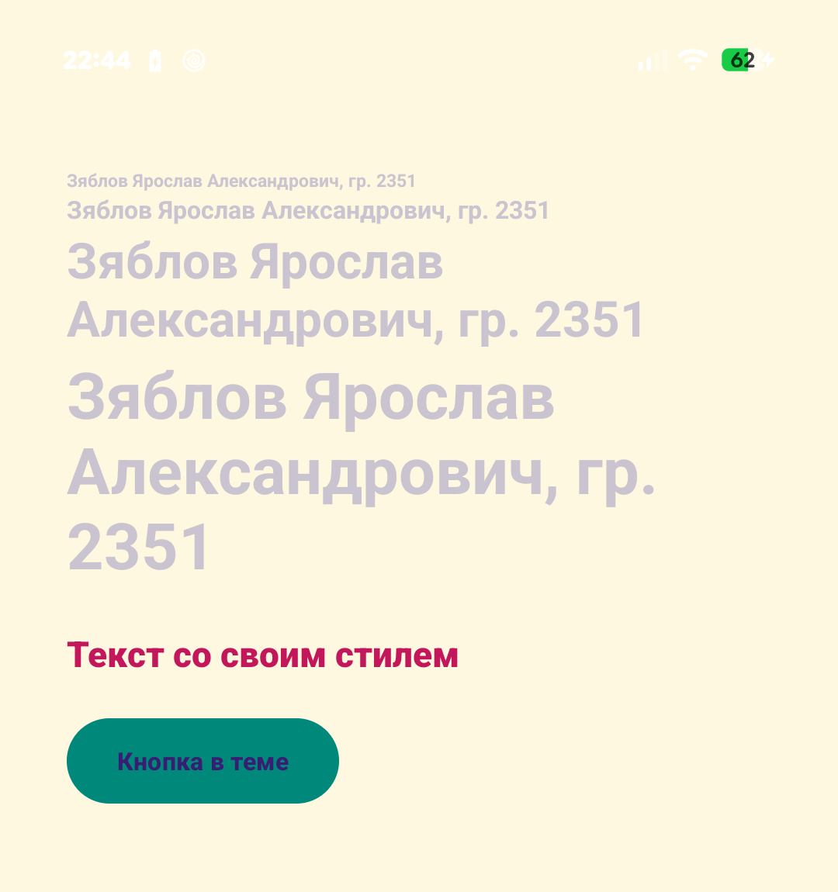
Рисунок 1 – Экран лабораторной работы № 4 на телефоне

ВЫВОД
В этой работе я сделал свой стиль для TextView и свою тему для всего экрана Lab4Activity. Экран получился нестандартным: у него свой фон, свой цвет кнопки и свой цвет текста. Приложение запускается и работает.

СПИСОК ИСПОЛЬЗОВАННЫХ ИСТОЧНИКОВ
- Лабораторные работы 1–7. Android Studio. Лабораторная работа № 4. Стили и темы [Электронный ресурс].
- Android Studio. Документация для разработчиков Android [Электронный ресурс]. – URL: https://developer.android.com/studio (дата обращения: 09.10.2026).

